

2025

MCHAABAT RAWAA et HIBA MARZAK

Formateur : OTHMAN HAQQAY

01/05/2025

Rapport de poo

D’abord on créer un dossier src2 :



Dans le dossier src2 on ajoute un fichier qui s’appelle v22.py : 

from abc import ABC, abstractmethod

class Personne(ABC):

    def __init__(self, nom, CIN, age):

*self*.nom = nom

*self*.CIN = CIN

*self*.age = age

    @abstractmethod

    def Afficher_details(self):

        pass

    @abstractmethod

    def Dis_Bonjour(self):

        pass

    @staticmethod

    def Print_Star(n):

        for i in range(0, n):

            print('*' * i)

        for i in range(n, 0, -1):

            print('*' * i)

Personne.Print_Star(5)

class Etudiant(Personne):

    """l’affichage de documentation dans la fiche test2.py"""

    total_etudiants = 0

    def __init__(self, nom, CIN, age, CNE, note1, note2, note3):

        super().__init__(nom, CIN, age)

*self*.CNE = CNE

*self*.note1 = note1

*self*.note2 = note2

*self*.note3 = note3

*self*.moyenne = (note1 + note2 + note3) / 3

        Etudiant.total_etudiants += 1

    def Afficher_details(self):

        print(f"Nom: {*self*.nom}, CIN: {*self*.CIN}, Age: {*self*.age}, CNE: {*self*.CNE}, Moyenne: {*self*.moyenne}")

    def Dis_Bonjour(self):

        print(f"bounjour {*self*.nom}.")

    @classmethod

    def afficher_nombre_total_etudiants(cls):

        print(f" {*cls*.total_etudiants}")

class Groupe:

    id_moyenne_groupe=None

    max_moyenne_groupe=0

    def __init__(self, id_groupe, etudiants):

*self*.id_groupe = id_groupe

*self*.etudiants = etudiants

*self*.moyenne_group=0

        for x in *self*.etudiants:

*self*.moyenne_group+=x.moyenne/len(*self*.etudiants)

        if *self*.moyenne_group>Groupe.max_moyenne_groupe:

          Groupe.max_moyenne_groupe= *self*.moyenne_group

          Groupe.id_moyenne_groupe=*self*.id_groupe

    def calculer_moyenne(self):

        return *self*.moyenne_group

    def get_moyenne_groupe(self):

        return *self*.moyenne_group

    def set_moyenne_groupe(self,nv_moyenne_group):

*self*.moyenne_groupe=nv_moyenne_group()

    def __add__(self, autre_groupe):

        return (*self*.moyenne_groupe + autre_groupe.moyenne_groupe) / 2

E1 = Etudiant("aya", "bhr64", 18, "cen654", 18,15,13)

E2 = Etudiant("rawaa", "sd3421", 19, "gt542", 19,10,14)

groupe1 = Groupe(1, [E1])

groupe2 = Groupe(2, [E1,E2])

print(f"la moyenne de group est: {groupe1.get_moyenne_groupe()}")

print(groupe1.calculer_moyenne())

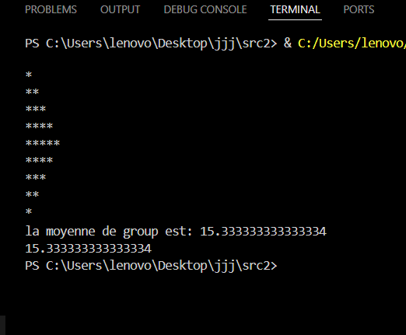

Et on ajoute un autre fichier listemethode.py :

def MaxList(list):

    max=0

    for i in range(len(list)):

        if list [i]>max:

           max=list[i]

    return max

def MinList(list):

    min=0

    for i in range(len(list)):

        if list[i]<min:

            min=list[i]

    return min

def meanlist(list):

    return sum(list)/len(list)

def medianlist(list):

    list_triee=sorted(list)

    liste=len(list_triee)

    if liste%2==0:

        return (list_triee[liste//2-1]+list_triee[liste//2])/2

    else:

        return list_triee[liste//2]

def sommelist(list1,list2):

    if len(list1)!=len(list2):

        print("same listength:")

    list3=[]

    for i in range(len(list1)):

        list3.append(list1[i]+list2[i])

    return list3

def prod_scalaire(list1,list2):

    if len(list1)!=len(list2):

        print("somme listength")

    pr=0

    for i in range(len(list1)):

        pr+=list1[i]*list2[i]

    return pr

list=[2,4,8,1]

list1=[1,7,8]

list2=[6,9,4]

print(MaxList(list))

print(MinList(list))

print(meanlist(list))

print( medianlist(list))

print( sommelist(list1,list2))

print(prod_scalaire(list1,list2))

print(sommeliste(liste))

l’affichage :

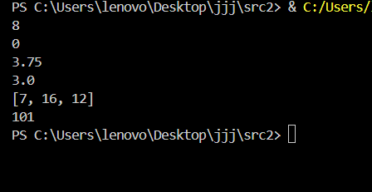

Ajouter un autre fichier matricemethode.py :

def MaxMatrice(matrix):

    max = matrix[0][0]

    for row in matrix:

        for x in row:

            if x> max:

                max =x

    return max

def MinMatrice(matrix):

    min=matrix[0][0]

    for row in matrix:

       for x in row:

           if x<min:

               min=x

    return min

def MeanMatrice(matrix):

    total = 0

    count = 0

    for row in matrix:

        for x in row:

            total += x

            count += 1

            if count<0:

                return None

            else:

                return total / count

def SommeDeuxMatrices(matrix1, matrix2):

    if len(matrix) != len(matrix2) or len(matrix[0]) != len(matrix2[0]):

        return None

    matrix3= []

    for i in range(len(matrix1)):

        row = []

        for j in range(len(matrix1[0])):

            row.append(matrix1[i][j] + matrix2[i][j])

        matrix3.append(row)

    return matrix3

def MedianeMatrice(matrix):

    valeurs = []

    for row in matrix:

        for value in row:

            valeurs.append(value)

    for i in range(len(valeurs)):

        for j in range(i + 1, len(valeurs)):

            if valeurs[i] > valeurs[j]:

                valeurs[i], valeurs[j] = valeurs[j], valeurs[i]

    n = len(valeurs)

    if n % 2 == 1:

        return valeurs[n // 2] *#impaire*

    else:

        return (valeurs[n // 2 - 1] + valeurs[n // 2]) / 2  *#paire*

def ProdScalaireMatrice(matrix, matrix2):

    if len(matrix) != len(matrix2) or len(matrix[0]) != len(matrix2[0]):

        return None

    produit_scalaire = 0

    for i in range(len(matrix)):

        for j in range(len(matrix[0])):

            produit_scalaire += matrix[i][j] * matrix2[i][j]

    return produit_scalaire

matrix = [

    [8,7,5],

    [6,5,10]

    [4,9,2]

]

matrix2 = [

    [1,9,2],

    [9,6,1],

    [8,11,0]

]

print(" Max du Matrice:", MaxMatrice(matrix))

print(" Min du Matrice:", MinMatrice(matrix))

print("Mean Matrice :", MeanMatrice(matrix))

print("SommeDeuxMatrices :",SommeDeuxMatrices(matrix, matrix2))

print(" MedianeMatrice :", MedianeMatrice(matrix))

print("ProdScalaireMatrice :", ProdScalaireMatrice(matrix, matrix2))

l’affichage :

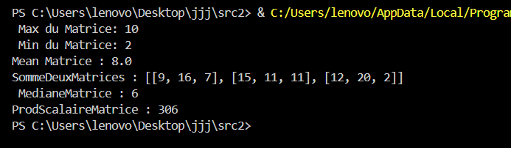

On ajoutte un autre fichier test.py :

import sys

print(sys.path)

sys.path.append(r"C:\Users\lenovo\Desktop\jjj")

print(sys.path)

from src2.v22 import Etudiant

e1=Etudiant("rawaa","bw8268",18,"gdhs",17,14,19)

e1=Etudiant("chaimaa","bw884",18,"dhs",17,14,19)

e1=Etudiant("rawa","bw8268",18,"gdhs",17,14,19)

e1.Afficher_details()

from src2.v22 import *

maxliste=([1,8,9,10])

E1 = Etudiant("aya", "bhr64", 18, "cen654", 18,15,13)

print(E1.__doc__)

print(Etudiant.__doc__)

E1.Etudiant="rawaamch@gmail.com"

print(E1.__dict__)

class A :

    pass

def somme(a,b):

        return a+b

A.sum=staticmethod(somme)

print(A.sum(3,2))

from src2.listemethode import*

Etudiant.maxliste=staticmethod(maxliste)

Etudiant.minliste=staticmethod(minliste)

Etudiant.mean=staticmethod(mean)

Etudiant.medianiste=staticmethod(medianliste)

L’affichage